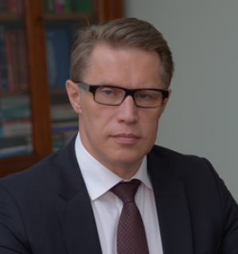
Мурашко Михаил Альбертович
Родился 9 января 1967 года в городе Свердловске.
С 1986 по 1988 год проходил службу в Вооруженных силах МВД СССР.
В 1992 году окончил Уральский государственный ордена Трудового Красного Знамени медицинский институт.
С 1992 по 1996 год работал врачом-интерном, врачом-акушером-гинекологом республиканской больницы в городе Сыктывкар.
С марта 1996 года назначен заместителем главного врача по консультативно-диагностической работе.
С ноября 1996 по декабрь 1999 года – главный врач Коми республиканского государственного учреждения здравоохранения – Республиканского медицинского объединения.
С 2000 по 2006 год – главный врач Республиканского перинатального центра.
С марта 2006 по февраль 2011 года – министр здравоохранения Республики Коми.
С 2011 по 2012 год – заведующий кафедрой акушерства и гинекологии с курсом педиатрии Коми филиала ГБОУ ВПО «Кировская государственная медицинская академия» Минздравсоцразвития России.
В 2012 году получил назначение на должность заместителя руководителя Федеральной службы по надзору в сфере здравоохранения.
С марта 2013 по июль 2015 года – временно исполняющий обязанности руководителя Росздравнадзора.
С 2015 по 2020 год – руководитель Федеральной службы по надзору в сфере здравоохранения (Распоряжение Правительства Российской Федерации от 14.07.2015 № 1362-р).
Указом Президента Российской Федерации от 21 января 2020 года № 41 назначен Министром здравоохранения Российской Федерации.
Имеет классный чин «Действительный государственный советник Российской Федерации 2 класса» (Указ Президента Российской Федерации от 2 мая 2017 года № 194).
Имеет высшую категорию по специальностям «акушерство и гинекология», «организация здравоохранения».
Профессор Первого Московского государственного медицинского университета им. И.М. Сеченова Министерства здравоохранения Российской Федерации.
Заведующий кафедрой БМТ-5 «Исследования, испытания и эксплуатация медицинской техники» Федерального государственного бюджетного образовательного учреждения высшего образования «Московский государственный технический университет имени Н.Э. Баумана».
В 1999 году присвоена ученая степень кандидата наук, в 2006 году – доктора медицинских наук (по двум специальностям - «Организация здравоохранения и общественное здоровье» и «Акушерство и гинекология»). Докторская диссертация посвящена организации перинатальной помощи: разработана современная модель оказания перинатальной помощи матери и ребенку, которая внедрена в настоящее время в Российской Федерации.
Главный редактор журнала «Вестник Росздравнадзора», главный редактор журнала «Управление качеством в здравоохранении», главный редактор и основатель журнала «Здоровье человека на Севере», член редакционного совета журнала «Детская медицина Северо-Запада».
Награжден медалью ордена «За заслуги перед Отечеством» II степени, медалью «За заслуги перед отечественным здравоохранением», нагрудным знаком «Отличник здравоохранения», многочисленными ведомственными наградами.

Помощники, советники Министра

Советник Министра Соловьева Светлана Борисовна
Советник Министра Баранов Сергей Витальевич
Советник Министра Богданова Елена Николаевна
Помощник Министра Кузнецов Алексей Викторович
Помощник Министра Рыжов Дмитрий Леонидович
Помощник Министра Флек Виталий Олегович
Помощник Министра Панин Артем Игоревич
Помощник Министра Гусева Оксана Игорьевна

Первый заместитель Министра — Виктор Сергеевич Фисенко
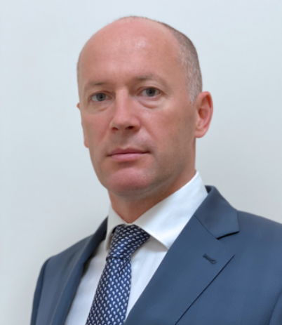

Статс-секретарь — заместитель Министра — Олег Олегович Салагай
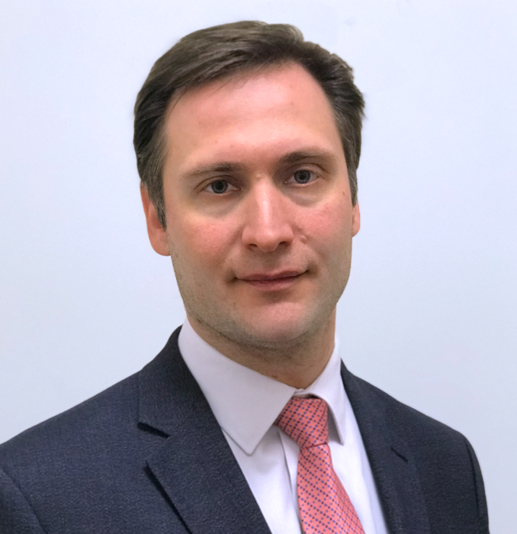
Олег Салагай - кандидат медицинских наук, статс-секретарь - заместитель Министра здравоохранения Российской Федерации.
Родился 3 октября 1983 года в г. Иркутск (Иркутской области).
В 2005 году с отличием окончил Иркутский государственный медицинский университет.
В 2006 году с отличием окончил юридический факультет Академии труда и социальных отношений.
В 2010 году с отличием окончил Дипломатическую академию МИД России.

Заместитель Министра — Сергей Владимирович Глаголев

Заместитель Министра — Евгения Григорьевна Котова

Заместитель Министра — Татьяна Владимировна Семёнова
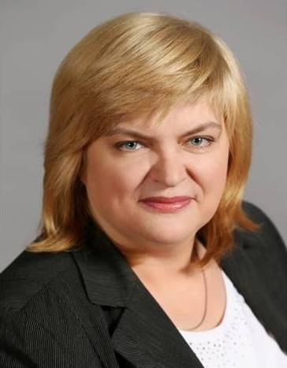

Первый заместитель Министра — Владимир Анатольевич Зеленский

Заместитель Министра — Вадим Валерьевич Ваньков
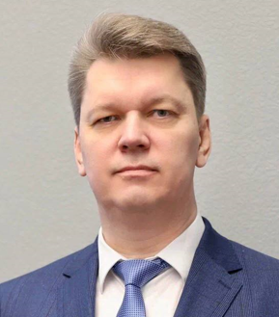
Родился в 1975 г. В 1997 г. окончил с отличием Московский государственный институт электронной техники по специальности «Конструирование и технология электронных вычислительных систем», в 2003 г. получил второе высшее образование в Московском авиационном институте по специальности «Экономика и управление на предприятии».
С 1997 по 2013 годы работал на различных руководящих должностях в коммерческих компаниях телекоммуникационной отрасли.
В 2014 году поступил на государственную службу в Минкультуры России в должности советника Министра культуры Российской Федерации. Занимал руководящие должности: заместителя директора Департамента управления делами, заместителя директора Департамента информационной политики, на которых курировал развитие информационных технологий. С июня 2018 г. по февраль 2021 г. руководил Департаментом информационного и цифрового развития Минкультуры России.
В марте 2021 года возглавил Департамент цифрового развития и информационных технологий Министерства здравоохранения Российской Федерации.
В августе 2024 года назначен Заместителем Министра здравоохранения Российской Федерации, курирующим вопросы внедрения и эксплуатации федеральных государственных информационных систем в сфере здравоохранения, координации цифровизации регионов, импортозамещения, информационной безопасности, внедрения технологий искусственного интеллекта, цифровизации лекарственного обеспечения.
Имеет Благодарность Президента Российской Федерации, награжден медалью ордена «За заслуги перед Отечеством» II СТЕПЕНИ.

Заместитель Министра — Евгений Геннадьевич Камкин
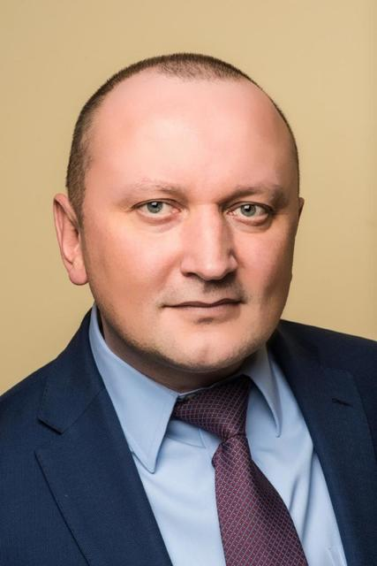
Евгений Геннадьевич Камкин
Имеет классный чин – действительный государственный советник Российской Федерации 1 класса.

Заместитель Министра — Андрей Николаевич Плутницкий
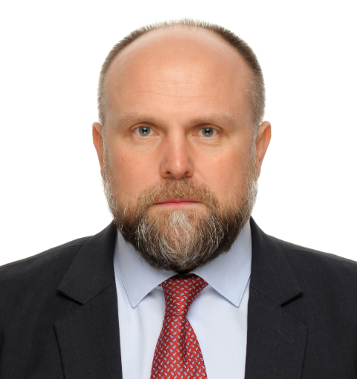

Заместитель Министра — Наталья Александровна Хорова
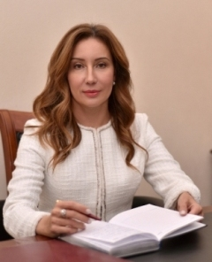
В 1993 году окончила Самарский экономический институт по специальности «Финансы и кредит», в 2004 году - Самарскую государственную экономическую академию по специальности «Юриспруденция».
С 2004 года на государственной гражданской службе в Министерстве здравоохранения и социального развития Российской Федерации, где прошла путь от заместителя начальника отдела до заместителя директора Финансового департамента.
В 2012 году назначена директором Финансово-экономического департамента Министерства здравоохранения Российской Федерации.
11 июня 2014 года распоряжением Правительства Российской Федерации назначена заместителем Министра здравоохранения Российской Федерации.
Является действительным государственным советником Российской Федерации 2 класса.
В 2016 года включена в резерв управленческих кадров, находящихся под патронажем Президента Российской Федерации.
Указом Президента Российской Федерации В.В. Путина от 10 апреля 2017 года присвоено почетное звание «Заслуженный экономист Российской Федерации».
За успехи в работе имеет ведомственные награды и знаки отличия.

Департамент проектной деятельности

Директор Департамента – Дьяченко Михаил Юрьевич
Заместитель Директора Департамента –

Структура департамента:
Отдел сопровождения реализации национальных проектов в сфере здравоохранения
Начальник отдела - Коваленко Ольга Владимировна
Отдел модернизации первичного звена здравоохранения
Начальник отдела -
Отдел развития государственно-частного партнерства
Начальник отдела - Тингаев Евгений Юрьевич

Департамент медицинской помощи детям, службы родовспоможения и общественного здоровья

Директор департамента – Шешко Елена Леонидовна
Заместитель директора департамента – Чумакова Ольга Васильевна
Заместитель директора департамента – Сахарова Виктория Владиславовна
Заместитель директора департамента – Шугина Юлия Викторовна

Структура департамента:
Отдел мониторинга, стандартизации и организации специализированной медицинской помощи детям
Начальник отдела – Крестовская Наталия Михайловна
Отдел нормативно — правового регулирования и совершенствования первичной медико-санитарной помощи детям
Начальник отдела – Москалёва Наталья Георгиевна
Отдел профилактической помощи детям, медицинской реабилитации, предупреждения и снижения детской инвалидности
Начальник отдела - Шарлай Ирина Александровна
Отдел охраны репродуктивного здоровья и внедрения эффективной акушерско-гинекологической помощи
Начальник отдела - Культербаева Мадина Аминовна
Отдел психического здоровья, профилактики и лечения зависимостей
Начальник отдела - Москвина Светлана Сергеевна
Отдел общественного здоровья
Начальник отдела -

Департамент регулирования обращения лекарственных средств и медицинских изделий

Директор департамента - Астапенко Елена Михайловна
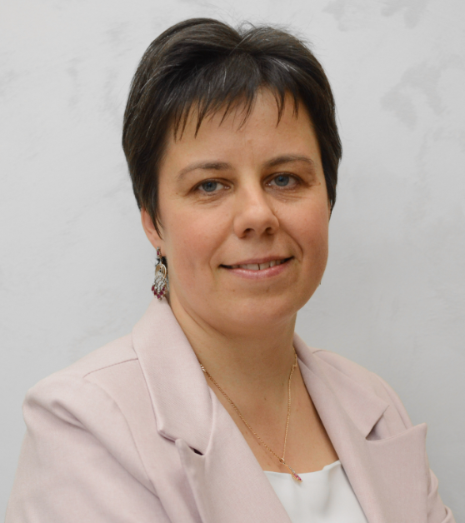

Заместитель директора департамента - Семечева Светлана Владимировна
Заместитель директора департамента - Камалетдинова Айсылу Абраровна

Структура департамента:
Отдел лекарственного обеспечения
Начальник отдела - Ложкин Александр Геннадьевич
Отдел клинических исследований лекарственных средств
Начальник отдела - Шарафетдинов Азат Хайдерович
Отдел регулирования обращения медицинских изделий
Начальник отдела - Лядова Валерия Евгеньевна
Отдел нормативно-правового регулирования фармацевтической деятельности, оборота наркотических средств и психотропных веществ
Начальник отдела - Жарикова Вероника Евгеньевна
Отдел регистрации лекарственных средств
Начальник отдела - Чижова Диана Александровна
Отдел внесения изменений и подтверждения регистрации лекарственных средств
Начальник отдела - Сазонов Алексей Дмитриевич
Отдел регулирования цен на лекарственные препараты и координации закупок
Начальник отдела - Евсеенко Надежда Михайловна
Отдел планирования обеспечения медицинской продукцией
Начальник отдела - Ульянова Вера Викторовна

Департамент науки и инновационного развития здравоохранения

Директор департамента - Коробко Игорь Викторович
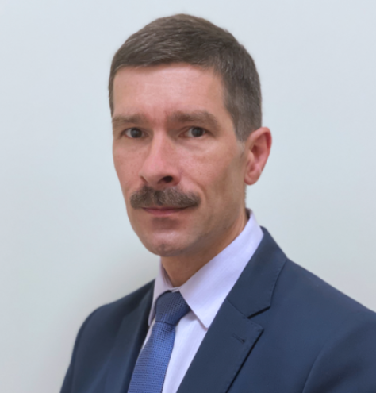
Заместитель директора департамента - Фомичева Оксана Александровна
Заместитель директора департамента - Анискевич Анна Сергеевна

Структура департамента
Отдел проектного и программного управления инновационной деятельности
Начальник отдела - Дунаев Виктор Александрович
Отдел нормативно-правового регулирования инноваций в здравоохранении
Начальник отдела - Велиев Артур Мамедович
Отдел организации научной деятельности подведомственных учреждений, осуществляющих научные исследования и разработки
Начальник отдела –
Отдел инновационного развития здравоохранения и медицинской науки
Начальник отдела - Мухина Ольга Юрьевна
Отдел управления трансляционными процессами в медицинской науке
Начальник отдела –

Департамент международного сотрудничества и связей с общественностью

Директор Департамента - Усачева Александра Владимировна
Приемная - Романова Мария Вадимовна
Заместитель директора департамента - Сонин Олег Владимирович
Заместитель директора департамента - Шимановская Дарья Олеговна
Референт - Пискарева Галина Вячеславовна

Структура Департамента:
Отдел развития международного сотрудничества в сфере здравоохранения
Начальник отдела - Середа Зоя Сергеевна
Отдел специальных международных проектов в сфере здравоохранения
Начальник отдела - Таланова Елена Владимировна
Отдел по взаимодействию с регионами и совещательными органами Минздрава России
Начальник отдела - Филиппов Олег Анатольевич
Отдел пресс-службы
Зам. директора департамента - начальник отдела - Финочка Инна Андреевна
Отдел коммуникационных и общественных проектов
Начальник отдела - Ширяев Игорь Сергеевич
Отдел по взаимодействию с международными региональными объединениями
Начальник отдела - Гайдеров Андрей Александрович

Департамент экономики и цифровой трансформации здравоохранения

Директор департамента – Яблонский Казимир Петрович
Заместитель директора департамента – Фомин Алексей Анатольевич

Структура департамента
Отдел организации обязательного медицинского страхования
Начальник отдела – Булавинцева Дина Юрьевна
Отдел государственных гарантий бесплатной медицинской помощи
Начальник отдела – Ахметзянова Ригина Рамилевна
Отдел управления данными
Начальник отдела –
Отдел управления программами цифровой трансформации
Начальник отдела – Приказчиков Сергей Борисович
Общий отдел
Начальник отдела – Зарубина Ирина Викторовна

Департамент учетной политики и контроля

Директор департамента - Плаксина Наталья Юрьевна
Заместитель директора департамента - Минаева Ирина Сергеевна
Заместитель директора департамента - Барышев Андрей Викторович
Заместитель директора департамента – Неделько Александр Сергеевич

Структура департамента:
Отдел методологии и анализа бюджетной отчетности
Начальник отдела - главный бухгалтер - Герюгова Амина Ахматовна
Отдел контроля за исполнением федерального бюджета
Начальник отдела - заместитель главного бухгалтера - Куренцова Марина Николаевна
Отдел заключения и исполнения государственных контрактов
Начальник отдела -
Отдел обеспечения проведения процедур размещения государственных заказов
Начальник отдела – Голубкова Анастасия Анатольевна
Отдел проверок финансово-хозяйственной деятельности подведомственных учреждений
Начальник отдела – Шаповалова Виктория Александровна
Отдел имущественных отношений и регистрации вещных прав на имущество подведомственных организаций
Начальник отдела - Жирнова Ирина Владимировна

Департамент организации экстренной медицинской помощи и управления рисками здоровью

Директор Департамента - Куликова Инна Борисовна
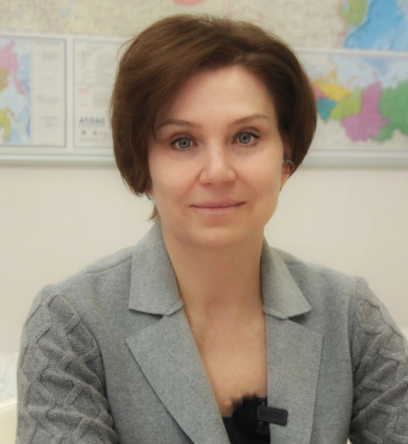
Заместитель директора департамента - Маркарян Наталья Сергеевна
Заместитель директора департамента - Бойко Елена Алексеевна
Заместитель директора департамента - Пакскина Наталья Давыдовна

Структура департамента:
Отдел реализации мероприятий по обеспечению биологической безопасности
Начальник отдела - Цой Наталья Олеговна
Отдел организации ВСМК, скорой медицинской помощи и санитарной авиации
Начальник отдела - Марченкова Лариса Владимировна
Отдел реализации мероприятий по обеспечению химической и радиационной безопасности
Начальник отдела – Цой Евгения Олеговна
Отдел организации службы крови и спортивной медицины
Начальник отдела - Зварич Алексей Васильевич
Отдел организации медицинской помощи при инфекционных заболеваниях
Начальник отдела – Родюкова Ольга Александровна
Отдел медицинских освидетельствований, промышленной медицины, охраны здоровья отдельных категорий работников и судебной медицины
Начальник отдела – Уголькова Наталья Николаевна

Департамент организации медицинской помощи и санаторно-курортного дела

Директор департамента - Каракулина Екатерина Валерьевна
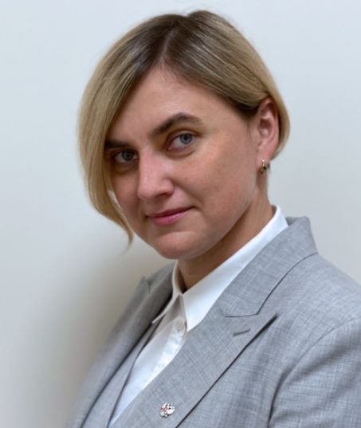
Заместитель директора департамента - Бадлуев Даржа Эдуардович
Заместитель директора департамента - Гульшина Валерия Александровна
Заместитель директора департамента - Щеголев Павел Евгеньевич
Заместитель директора департамента - Батурин Дмитрий Игоревич

Структура департамента:
Отдел координации оказания медицинской помощи населению
Начальник отдела - Дектярева Татьяна Александровна
Отдел нормативно — методического регулирования деятельности подведомственных медицинских организаций
Начальник отдела - Барынина Анастасия Артёмовна
Отдел организации специализированной и высокотехнологичной медицинской помощи
Начальник отдела - Нисман Анна Ильинична
Отдел реализации региональных программ
Начальник отдела - Москалев Андрей Александрович
Отдел организации и совершенствования программ медицинской реабилитации и санаторно-курортного лечения
Начальник отдела – Сидоренко Николай Владимирович
Отдел организации первичной медико-санитарной помощи
Начальник отдела - Хачатурян Юлия Сергеевна
Отдел развития инфраструктуры здравоохранения субъектов Российской Федерации
Начальник отдела - Миллер Дарья Владимировна

Департамент медицинского образования и кадровой политики в здравоохранении

Директор департамента - Наркевич Артем Николаевич
Заместитель директора департамента - Ан Алексей Владимирович
Заместитель директора департамента - Тулупова Ольга Николаевна
Заместитель директора департамента - Семенова Елена Петровна

Структура департамента
Отдел среднего и высшего профессионального образования
Начальник отдела - Панасенко Евгения Владимировна
Отдел непрерывного профессионального развития
Начальник отдела - Паранина Елена Владимировна
Отдел оплаты труда в сфере здравоохранения
Начальник отдела - Тулупова Ольга Николаевна
Отдел кадровой политики в здравоохранении
Начальник отдела - Телегин Дмитрий Алексеевич
Отдел охраны труда и социальной поддержки
Начальник отдела - Локияева Анжелика Викторовна
Отдел обеспечения отрасли квалифицированными специалистами
Начальник отдела - Захаренко Глеб Александрович

Департамент мониторинга, анализа и стратегического развития здравоохранения

Директор Департамента – Деев Иван Анатольевич
Заместитель директора департамента – Коротаев Николай Владимирович
Заместитель директора департамента – Генчикова Инесса Витальевна

Структура департамента
Отдел регионального развития здравоохранения
Начальник отдела – Ивашова Наталья Алексеевна
Отдел медицинской статистики
Начальник отдела – Александрова Галина Александровна
Отдел мониторинга реализации государственных программ
Начальник отдела – Костромин Дмитрий Игоревич
Отдел стратегического развития и территориального планирования
Начальник отдела – Звягинцева Юлия Викторовна
Отдел анализа медико–демографических показателей и оценки деятельности органов исполнительной власти субъектов Российской Федерации в сфере здравоохранения
Начальник отдела – Лебедев Андрей Александрович
Отдел достижения национальных целей
Начальник отдела – Касьянов Сергей Владимирович

Департамент цифрового развития и информационных технологий

Директор Департамента - Темнов Дмитрий Владимирович
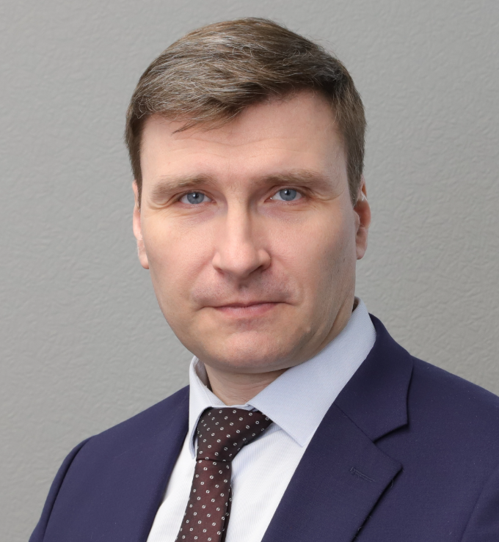
Заместитель директора департамента -
Заместитель директора департамента - Артемова Олия Рашитовна
Заместитель директора департамента - Липатов Сергей Иванович

Структура Департамента:
Отдел цифровых услуг и сервисов
Начальник отдела – Ким Алла Витальевна
Отдел межведомственного взаимодействия
Начальник отдела - Дишель Юлия Геннадьевна
Отдел цифровизации процессов в сфере здравоохранения
Начальник отдела –
Отдел эксплуатации инфраструктуры и информационной безопасности
Начальник отдела – Кольцов Владимир Геннадьевич
Отдел внутреннего и финансового аудита
Начальник отдела – Емельянов Денис Владимирович
Отдел внедрения и эксплуатации информационных систем
Начальник отдела – Сердечнов Михаил Александрович

Финансово-экономический департамент

Директор департамента - Сибирякова Наталья Витальевна
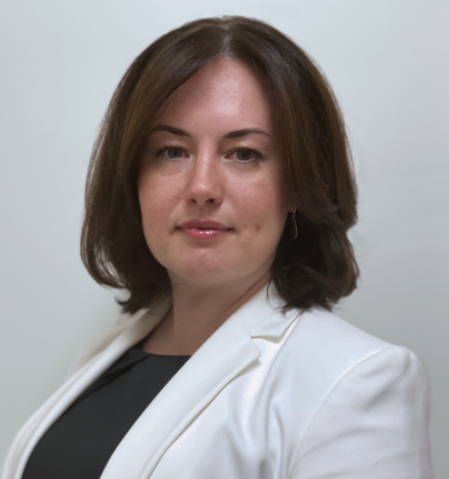
Заместитель директора департамента - Мирзаев Александр Вячеславович
Заместитель директора департамента – Шалом Леонид Андреевич
Заместитель директора департамента – Балынская Юлия Дмитриевна

Структура департамента
Отдел методологии бюджетного процесса
Начальник отдела – Бадерко Евгения Ивановна
Отдел анализа и мониторинга объектов, включенных в федеральную адресную инвестиционную программу
Начальник отдела – Маринин Владимир Леонидович
Отдел организации финансового обеспечения учреждений здравоохранения
Начальник отдела - Ворон Елена Евгеньевна
Отдел организации финансового обеспечения учреждений науки и образования
Начальник отдела – Хицова Светлана Ивановна
Отдел финансового обеспечения долгосрочных (федеральных) целевых программ и инвестиционных проектов
Заместитель директора департамента - начальник отдела - Мирзаев Александр Вячеславович
Отдел анализа и мониторинга объектов, включенных в федеральную адресную инвестиционную программу
Начальник отдела – Маринин Владимир Леонидович
Отдел бюджетного планирования

Департамент управления делами и кадров

Директор департамента - Лисовой Леонид Васильевич
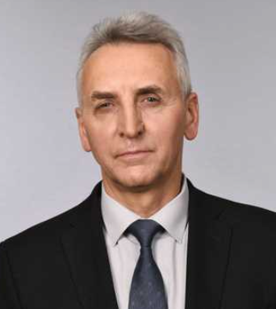
Заместитель директора департамента – Морозов Александр Михайлович
Заместитель директора департамента - Орлов Максим Александрович
Заместитель директора департамента - Корнюшин Сергей Александрович

Структура Департамента:
Отдел контроля за исполнением
Начальник отдела - Алхимова Светлана Николаевна
Отдел государственной службы и кадров
Начальник отдела - Корнюшин Сергей Александрович
Отдел кадровой работы с подведомственными учреждениями
Начальник отдела – Новикова Марина Викторовна
Отдел обеспечения деятельности Министерства
Начальник отдела – Симонов Евгений Владимирович
Отдел профилактики коррупционных и иных правонарушений
Начальник отдела - Николайчук Александр Александрович
Отдел организации работы с обращениями граждан и приема населения
Начальник отдела - Сафронова Ольга Викторовна

Правовой департамент

Директор департамента – Лесникова Марина Николаевна
Заместитель директора департамента – Курникова Елена Тахировна
Заместитель директора департамента – Чулакова Ольга Юрьевна
Заместитель директора департамента – Леготина Ольга Николаевна

Структура департамента
Отдел правового регулирования по вопросам страхования в сфере здравоохранения, медицинской науки и образования
Начальник отдела – Волкова Лариса Витальевна
Отдел правового регулирования организации оказания медицинской помощи и санитарно–эпидемиологического благополучия
Начальник отдела – Абулханова Эльмира Анваровна
Отдел развития законодательства в сфере здравоохранения
Начальник отдела – Капинос Людмила Анатольевна
Отдел правового регулирования обращения лекарственных средств и медицинских изделий
Начальник отдела – Золин Константин Вячеславович
Отдел судебной работы и общих вопросов применения гражданского законодательства
Начальник отдела – Шустов Александр Борисович
Отдел общих вопросов применения законодательства, связанного с осуществлением закупок для обеспечения государственных нужд
Начальник отдела – Жирнов Владислав Николаевич

